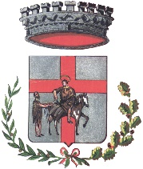
COMUNE DI FOLLO
(Provincia della Spezia)
“MEDAGLIA DI BRONZO AL VALOR MILITARE”

MODULO RECLAMI E SEGNALAZIONI

DATA

RICHIEDENTE
COGNOME | NOME

TEL/CELL | MAIL

SEGNALAZIONE
INDIRIZZO
RELATIVA A | [] MANCATA RACCOLTA INDIFFERENZIATA  [] MANCATA RACCOLTA DIFFERENZIATA  [] ALTRO
TESTO SEGNALAZIONE

SPAZIO RISERVATO ALL’UFFICIO AMBIENTE
NOMINATIVO DEL RICEVENTE LA SEGNALAZIONE- FIRMA
ESITO SEGNALAZIONE- FRIMA
La segnalazione può essere inviata:
via mail: utfollo@cdh.it - oppure : follo.ambiente@gmail.com
o comunicata ai seguenti numeri di telefono: 0187/599917/ 912

